Спиридонова Ирина Николаевна учитель химии
Муниципальное бюджетное общеобразовательное учреждение
«Средняя общеобразовательная школа №1»
Муниципального образования Абдулинский район Оренбургской области

Предмет: химия.

Класс:11

УМК О.С. Габриелян. Химия. 10 класс. Базовый уровень: учебн. Для общеобразовательных учреждений /О.С. Габриелян._7-е изд., стереотипное. М.: Дрофа, 2011._191с.

Уровень обучения: базовый

Общее количество часов, отведенное на изучение темы: 2 часа.

Место урока в системе уроков по теме. Урок первый
Урок обобщающего повторения по теме: «Вещества и их свойства».
Цели урока:
Образовательные:
Овладение умениями применять полученные знания для объяснения разнообразных химических явлениях и свойств веществ. Обобщить и закрепить узловые вопросы темы, все понятия, научить обоснованно объяснять классификацию, химические свойства изученных классов веществ, правильно составлять уравнения реакций по схемам превращений, применять знания в решении расчетных задач
Развивающие: развитие познавательных интересов и интеллектуальных способностей в процессе самостоятельного приобретения знаний в соответствие с возникающими жизненными потребностями.
Воспитательные: воспитание необходимости химически грамотного отношения к своему здоровью и окружающей среде.
Планируемые результаты обучения
Учащиеся научатся:
уметь: определять принадлежность веществ к различным классам соединений, характеризовать химические и физические свойства веществ;
- определять, составлять формулы разных типов веществ на основе окислительных и восстановительных способностей элементов;
- называть вещества по «тривиальной» и международной номенклатуре, записывать уравнения химических реакций;
-объяснять зависимость свойств неорганических веществ от их состава и строения, реакционной способности органических и неорганических от строения их молекул;
-проводить расчеты по уравнениям реакций.
Учащиеся получат возможность научиться:
- прогнозировать, сравнивать и объяснять физические и химические свойства различных классов веществ на основании электронного строения молекул этих веществ;
- составлять формулы веществ по их названиям;
- вести (составлять) конспект изученного материала на уроке.

Техническое обеспечение урока: тесты-задания на каждый стол, периодическая система химических элементов Д. И. Менделеева, таблица растворимости веществ.
Урок обобщающего повторения по теме «Вещества и их свойства»
Цели урока:
Образовательные:
Овладение умениями применять полученные знания для объяснения разнообразных химических явлениях и свойств веществ. Обобщить и закрепить узловые вопросы темы, все понятия, научить обоснованно объяснять классификацию, химические свойства изученных классов веществ, правильно составлять уравнения реакций по схемам превращений, применять знания в решении расчетных задач
Развивающие: развитие познавательных интересов и интеллектуальных способностей в процессе самостоятельного приобретения знаний в соответствие с возникающими жизненными потребностями.
Воспитательные: воспитание необходимости химически грамотного отношения к своему здоровью и окружающей среде.
Техническое обеспечение урока: тесты-задания на каждый стол.
Рекомендации учителю: в тесте даются разноуровневые задания. Учитель предлагает учащимся задания по выбору, но по каждому изученному вопросу темы.
Содержание урока
I. Организационный момент
Постановка целей и задач урока. Организация учащихся на работу с целью подготовки к контрольной работе № 4 (парная работа).
II. Выполнение заданий теста, обсуждение правильных ответов
Вопросы теста
1. Классификация веществ:
а) распределить по классам неорганических соединений вещества:
Сr(ОН)₃, НСlO₄, НВr, NaH₂PO₄, SO₂, (CuOH)₂CO₃, Cu₂O, К[Аl(ОН)₄]. Назвать их.
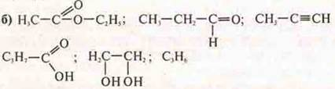
Указать классы соединений органических веществ и назвать их.
2. Металлы:
а) Составить электронные и графические формулы атомов: Zn, Na, Мn; определить С.О. Составить формулы высшего оксида и гидроксида, указать их характер.
б) Пользуясь электрохимическим рядом напряжений металлов, привести не менее двух примеров реакций, характеризующих химические свойства металлов и их соединений:
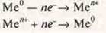
3. Неметаллы:
а) Составить электронные формулы атомов брома, азота, серы. Записать формулы водородного соединения, высшего оксида и гидроксида.
б) Определить, как изменяется кислотный характер оксидов в ряду
SO₃ - Р₂O₅ - SiO₂ - Н₂O
Дать обоснованный ответ.
в) Показать, как изменяется прочность связи (энергия разрыва) в ряду веществ
Н₂O - H₂S – H₂Se - Н₂Те
Ответ поясните.
4. Кислоты органические и неорганические:
а) С какими из предложенных веществ будет взаимодействовать серная кислота (разб.)? Составить уравнения реакций в молекулярном и ионном виде: Сu, FeO, SO₂, Сu(ОН)₂, ВаСl₂, Na₂S.
б) Расположить бромоводородную, йодоводородную, хлороводороную, фтороводородную кислоты в порядке усиления их кислотных свойств. Ответ пояснить.
в) Рассмотреть взаимное влияние атомов в молекулах метановой и этановой кислот. Какая кислота сильнее? Ответ поясните.
5. Основания органические и неорганические:
а) Как изменяются свойства летучих водородных соединений элементов V группы главной подгруппы ПСХЭ с увеличением порядкового номера? Дать обоснованный ответ.
б) Взаимодействие каких веществ соответствует кратким ионным уравнениям:
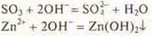
в) Как изменяются основные свойства летучих водородных соединений элементов II периода ПСХЭ с увеличением порядкового номера? Дать обоснованный ответ.
6. Амфотерные соединения:
а) будет ли изменять окраску синего лакмуса в аминоуксусной кислоте? Ответ обосновать.
б) составить формулы оксидов и гидроксидов следующих катионов и указать их характер: Сr²⁺, Сr³⁺, Сr⁶⁺.
в) при осторожном приливании к раствору сульфата цинка раствора гидроксида калия сначала образуется осадок, который растворяется при добавлении избытка щелочи. Ответ пояснить. Составить уравнения химических реакций.
7. Генетическая связь неорганических соединений:
а) Из веществ, формулы которых S, Сu, SO₂, H₂SO₄, BaSO₄, SO₃, Na₂SO₃, составить генетический ряд (полный), записать уравнения реакций.
б) Из веществ, формулы которых СuO, Сu, NO₂, Сu(ОН)₂, СuСl₂, НСl, составить генетический ряд (полный), записать уравнения реакций.
в) Написать уравнения реакций, согласно схемам превращений:
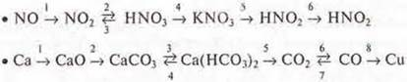
8. Генетическая связь органических соединений.
а) Из веществ, формулы которых
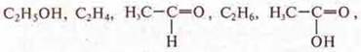
составить генетический ряд и уравнения химических реакций всех превращений.
б) Составить уравнения реакций согласно схемам превращений:
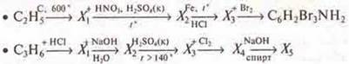
Дать названия всем веществам.
9. Окислительно-восстановительные реакции:
а) Составить ОВР между Mg и H₂SO₄(к); HNО₃(к), HNО₃(p.). в) Определить С.О. элементов в соединениях и ответить на вопрос: в качестве окислителя или восстановителя или того и другого в зависимости от условий они выступают: К₂Сr₂O₇; К₂МnO₄; NH₃.
г) составить ОВР:
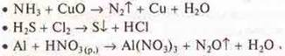
10. Расчетные задачи:
а) Задачи на выведение формул соединения.
• При сгорании органического вещества массой 2,52 г образовалось 7,92 г оксида углерода (IV) и 3,24 г воды. Плотность паров этого вещества по воздуху равна 2,9. Выведите молекулярную формулу этого органического вещества.
• Выведите молекулярную формулу фторопроизводного предельного углеводорода с массовой долей фтора 73 %, углерода 23 % и водорода 4%. Относительная молекулярная масса этого соединения 52.
б) Задачи по химическому уравнению с понятиями «избыток» и «недостаток».
• Вычислить массу продукта реакции, если для нее взять 37,2 г анилина и 146 г соляной кислоты 20%.
в) Задачи по химическому уравнению с массовой долей выхода продукта.
• При взаимодействии этанола массой 27,6 г с оксидом меди (II) было получено 25 г уксусного альдегида. Вычислите массовую долю (в %) выхода альдегида к теоретически возможному.
Обсуждение трудных вопросов для учащихся.
Д/з повторить параграфы 17-23. Подготовка к/ р.

Приложение №1 к уроку обобщающего повторения по теме: «Вещества и их свойства».
Ответы на вопросы теста
1. а) Солеобразующие оксиды:
Сu₂O — оксид меди (I) — основной оксид;
SO₂ — оксид серы (IV) — кислотный оксид.
Кислоты:
НСlO₄ — хлорная кислота: кислородсодержащая, одноосновная, растворимая, нелетучая, сильная, стабильная;
НВr — бромоводородная кислота: бескислородная, одноосновная, растворимая, сильная, летучая, стабильная.
Основания:
Сr(ОН)₃ — гидроксид хрома (III): кислородсодержащий, трехкислотный, нерастворимый, амфотерный, нелетучий, слабый, нестабильный.
Соли:
NaH₂PO₄ — дигидрофосфат натрия, кислая соль, растворимая;
(СuOН)₂СO₃ — гидроксокарбонат меди (II), основная соль, нерастворимая;
— комплексное соединение, тетра-гидроксо-алюминат калия, анионный комплекс.
б) С₄Н₁₀ — предельный углеводород, алкан. С_{n}Н_{2n+2}; бутан.
С₃Н₆ — С_{n}Н_{2n} — либо алкен: пропен, непредельный, либо циклоалкан — циклопропан.
Н₃С—С≡СН — алкин, непредельный, пропин.
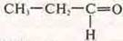 — кислородсодержащий, предельный альдегид, пропаналь.
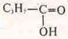 - кислородсодержащая предельная кислота — бутановая кислота.
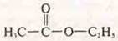 — кислородсодержащий, предельный, сложный эфир, этиловый эфир этановой кислоты.
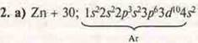 - d-элемент, переходный металл.
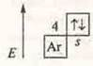
С.О.+ 2.
ZnO — оксид цинка — амфотерный оксид. Zn(OH)₂ — амфотерный гидроксид. Гидроксид цинка.
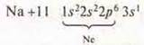 — s-элемент щелочной металл.
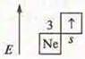
С.О.+ 1
Na₂O — оксид натрия, основной оксид. NaOH — гидроксид натрия, основание растворимое, щелочь.
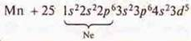 - d-элемент металлический с переходными свойствами.
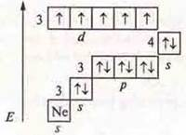
С.О. +2, +4, +7.
С.О. + 7, максимальная. Мn₂O₇ — оксид марганца (VI), кислотный оксид. НМnO₄ — марганцовая кислота, гидроксид.
б)
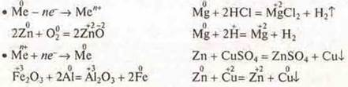
3. Неметаллы.
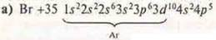 - p-элемент, неметалл
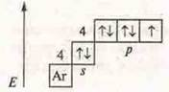
— бромоводород — водородное соединение.
— оксид брома.
HBrO₄ — кислота;- бромная кислота; гидроксид-кислота.
N + 7 1s²2s²2p³ р-элемент, неметалл.
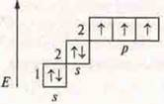
— водородное соединение, аммиак.
N₂O₅ — оксид азота (V).
HNO₃ — азотная кислота; гидроксид-кислота.
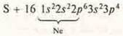 р-элемент, неметалл.
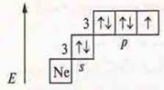
— водородное соединение, сероводород.
— оксид серы (VI).
H₂SO₄ — серная кислота; гидроксид-кислота.
б) кислотный характер в ряду слева направо уменьшается:
т. к. С.О. элемента уменьшается, а радиус иона-элемента возрастает.
в) в ряду Н₂O — H₂S — H₂Se — Н₂Те слева направо прочность связи уменьшается, так как уменьшается полярность связи (разность в ЭО), возрастает заряд ядра иона-неметалла и его радиус.
4. H₂SO_{4(p )} взаимодействует с:
FeO — основной оксид; Сu(ОН)₂ — нерастворимое основание; ВаСl₂ — соль, даст осадок.
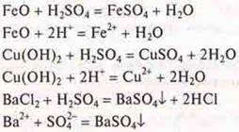
5. HF < HCl < HBr < HI:
HI — самая сильная кислота, к концу этого ряда возрастает радиус иона-неметала и заряд его ядра, что вызывает сильнейшее отталкивание протона — катиона водорода, диссоциация идет легко.
6. a) NH₃ > РН₃ > AsH₃ > SbH₃ > BiH₃.
С увеличением порядкового номера возрастает заряд ядра иона-неметалла, а также возрастает радиус иона-неметалла, что вызывает ослабление основных свойств — быть донором пары электронов, и нарастают кислотные свойства,
б) NH₃ > Н₂О > HF.
Основные свойства водородных соединений к концу периода ослабевают, т. к. к концу периода возрастает заряд ядра иона-неметалла, увеличивается его С.О., уменьшается радиус иона-неметалла, усиливаются кислотные свойства — быть донорами протона — катиона водорода.
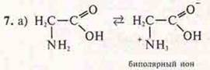
Раствор нейтральный, pH = 7. Синий лакмус становится фиолетовым.
б) — оксид хрома (II), основной оксид;
Сr(ОН)₂ — гидроксид хрома (II), основание нерастворимое;
— оксид хрома (III), амфотерный оксид;
Сr(ОН)₃ — гидроксид хрома (III), амфотерное основание;
— оксид хрома (VI), кислотный оксид;
Н₂СrO₄ — хромовая кислота.
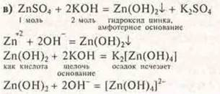
В избытке щелочи гидроксид цинка проявляет кислотные в этом случае свойства.
Осадок исчезает, т.к. образуется растворимое комплексное соединение цинка тетра - гидроксоцинкат калия.
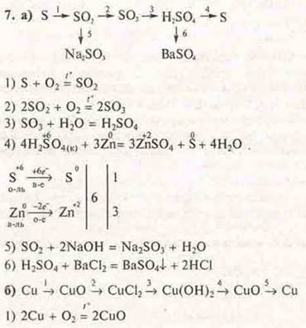
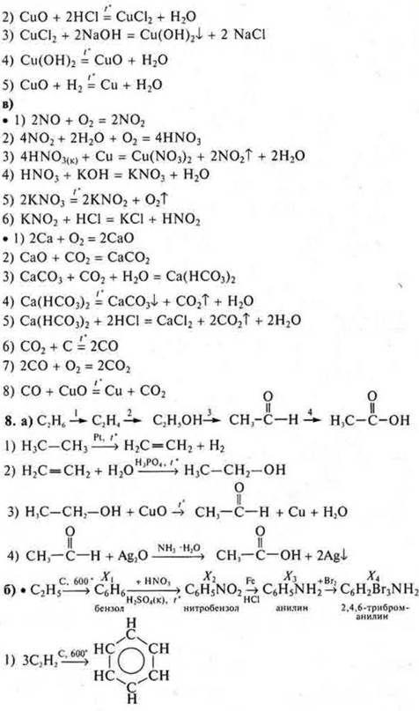
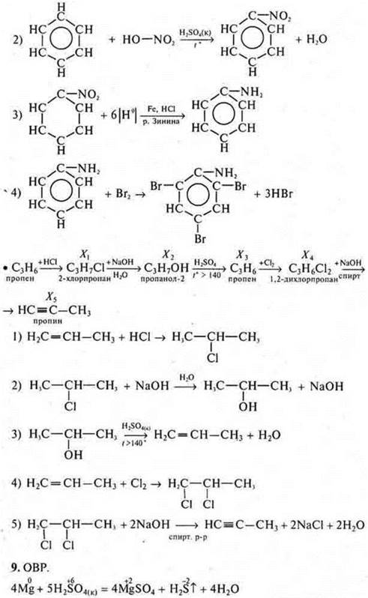
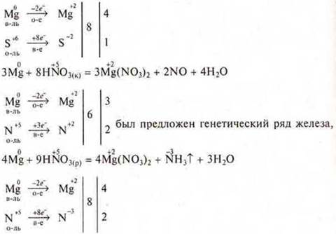
б) Восстановитель — частица (молекула, ион, атом), повышающая в ОВР С.О. (отдает электроны — окисляется). Окислитель — частица (молекула, ион, атом), понижающая в ОВР С.О. (принимает электроны — восстанавливается).
в) — в максимальной С.О. это окислитель;
— в промежуточной С.О. в зависимости от условий может быть и окислителем, и восстановителем;
— в минимальной С.О. только восстановитель.
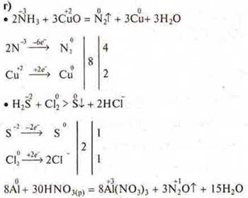
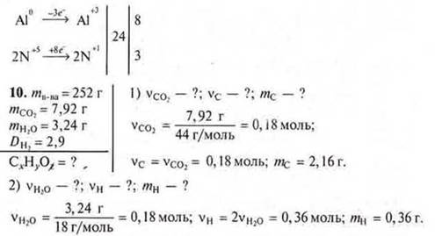
3) m_{O} = 2,52 - 2,16 - 0,36 = 0 — нет кислорода в соединении.
4) х : у = 0,18 : 0,36 = 1 : 2.
СН₂ — простейшая формула, m_{СН2} = 14 г/моль.
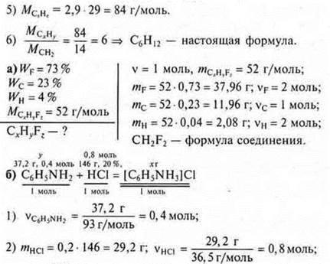
Ответ: масса продукта реакции 51,8 г. 3) 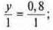 у = 0,8 моль анилина требуется, а дано 0,4 ⇒ анилин в недостатке. Расчет ведем по недостатку.
4)

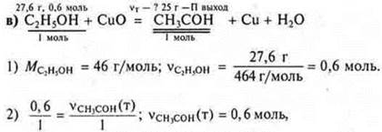
m теоретического выхода
